L'Empire coloniale de la France en 1901-
Superbes photos de 1901. Collection Courtellemont.

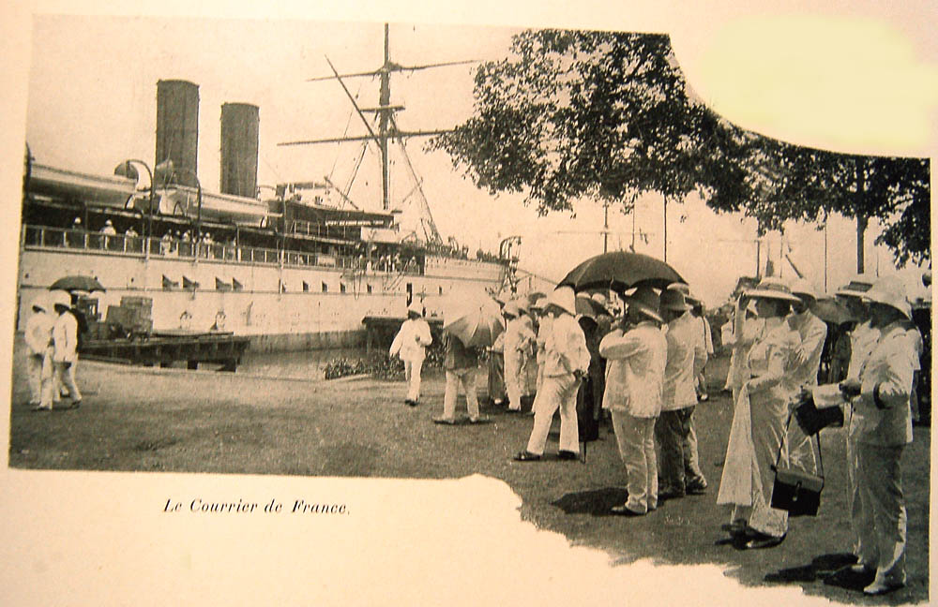
L'arrivée du courrier...
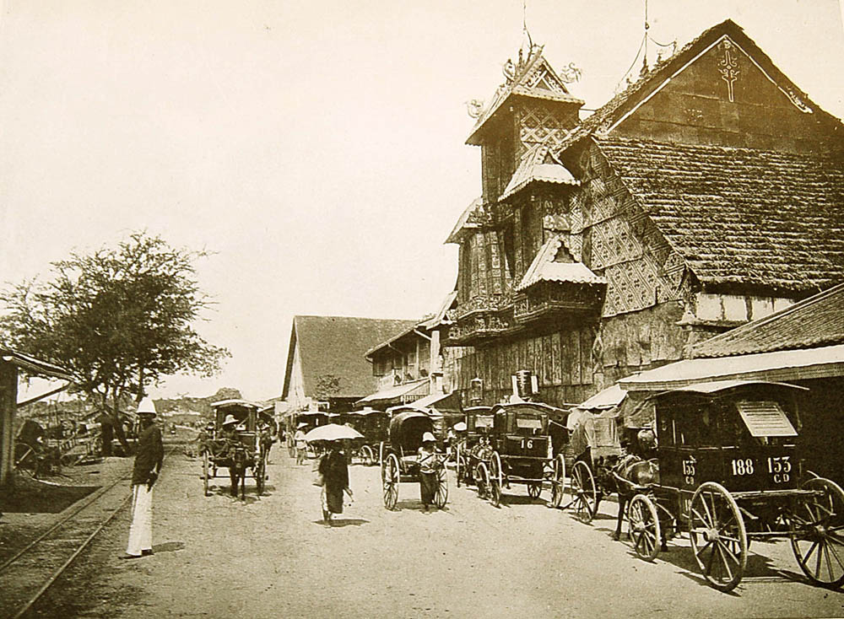
Théâtre annamite de Cholon
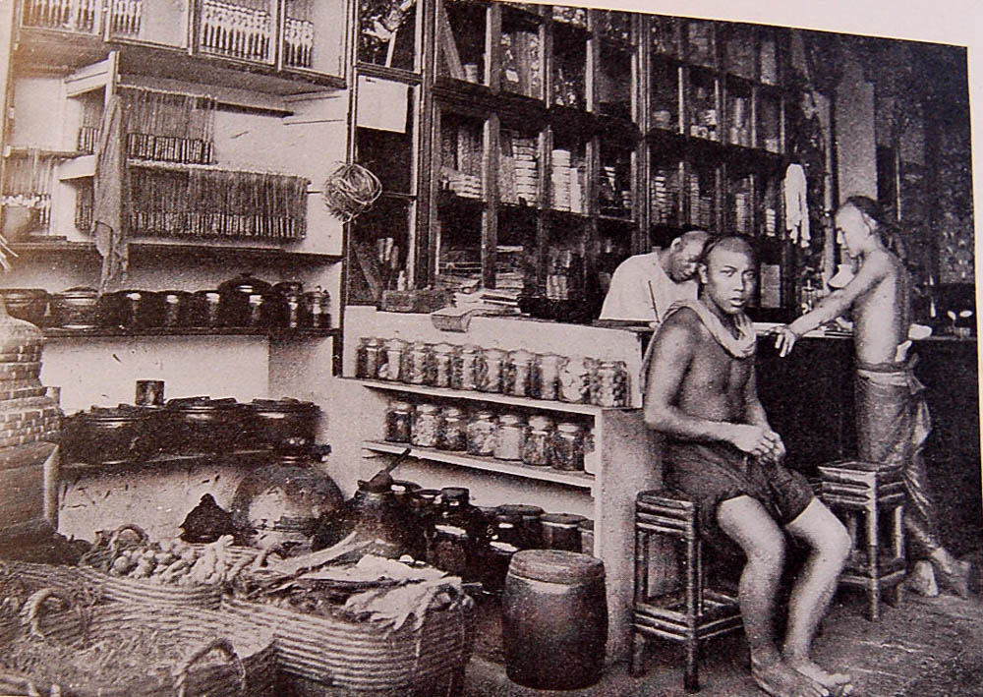
Boutique tenue par des chinois
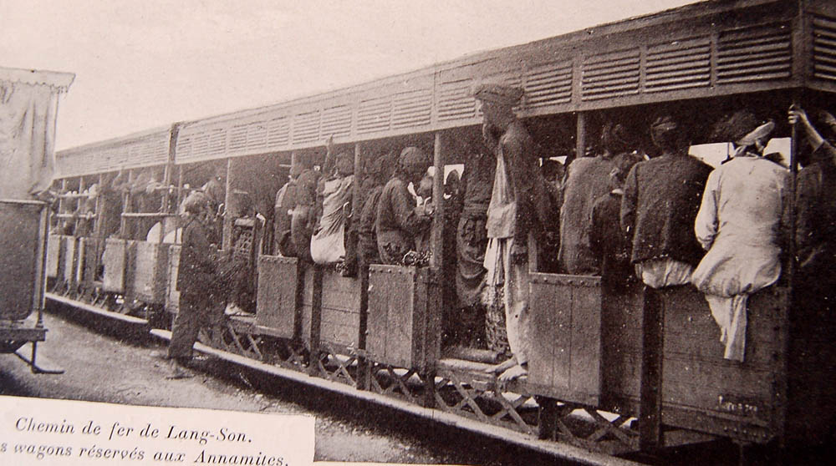
Wagon de dernière classe occupé par les indigénes
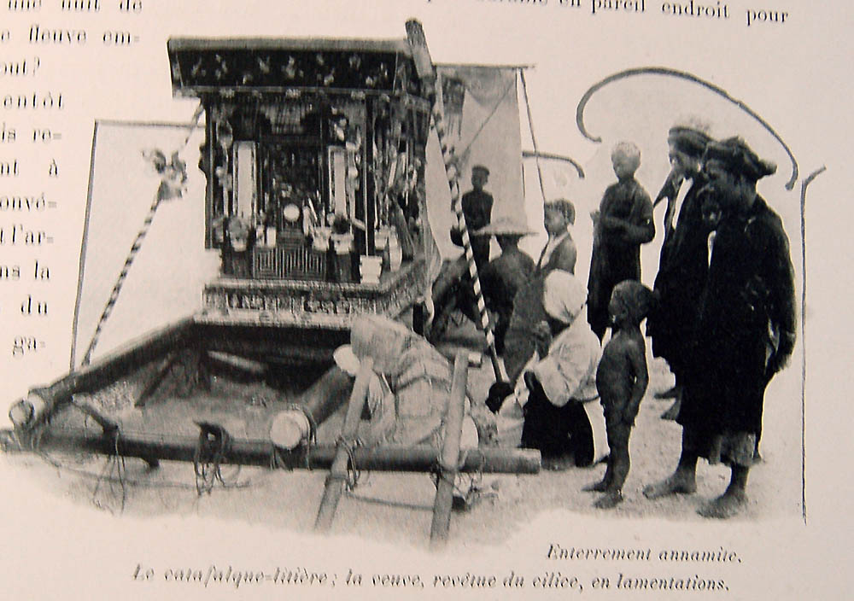
Enterrement annamite
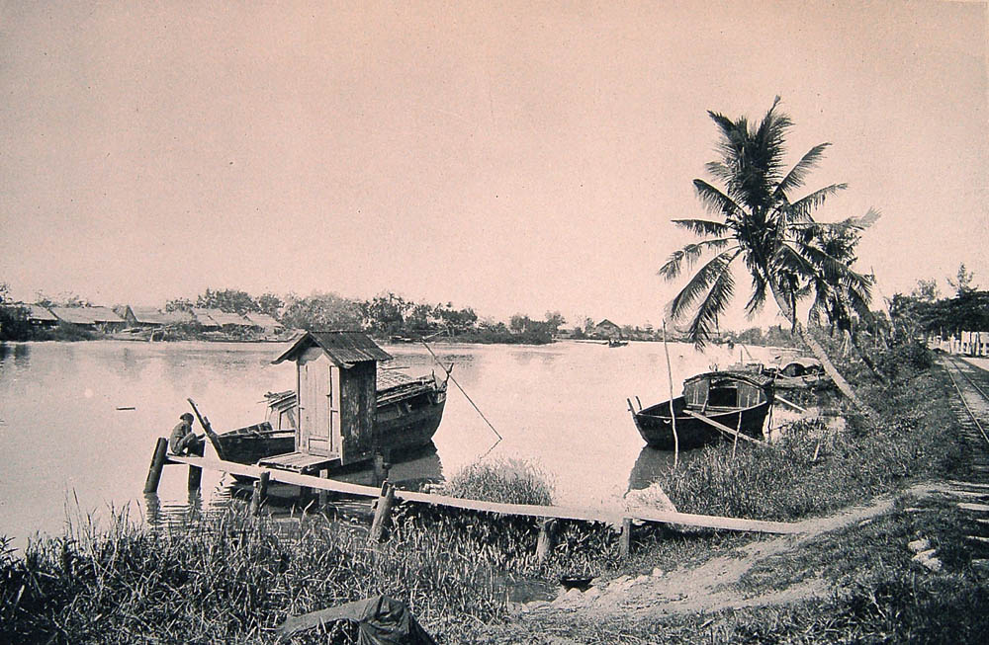 L'arroyo chinois, à Saigon

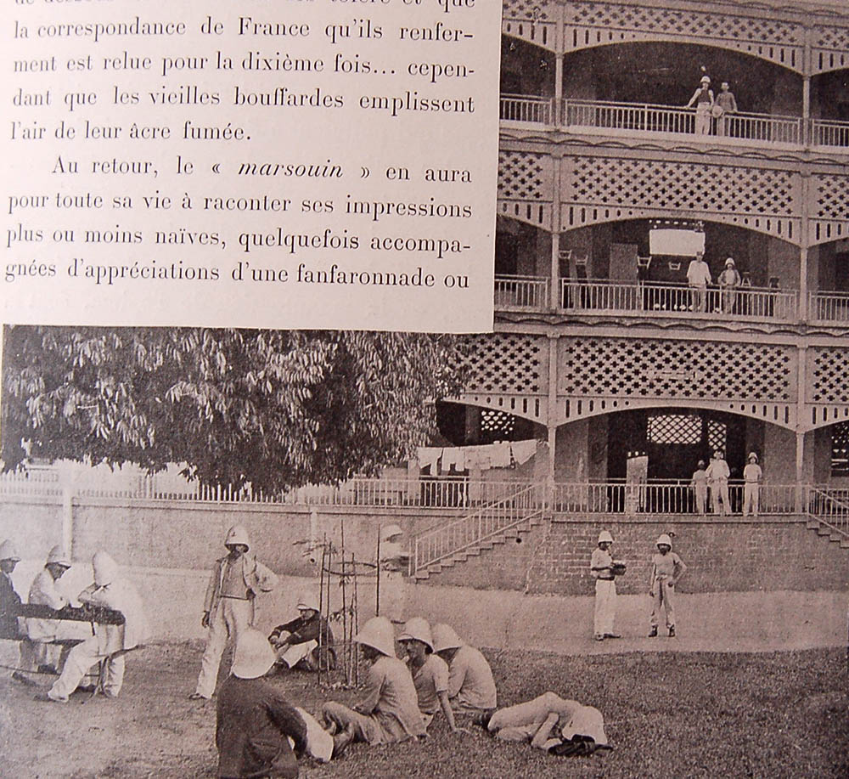
Hopital de la marine, à Saigon
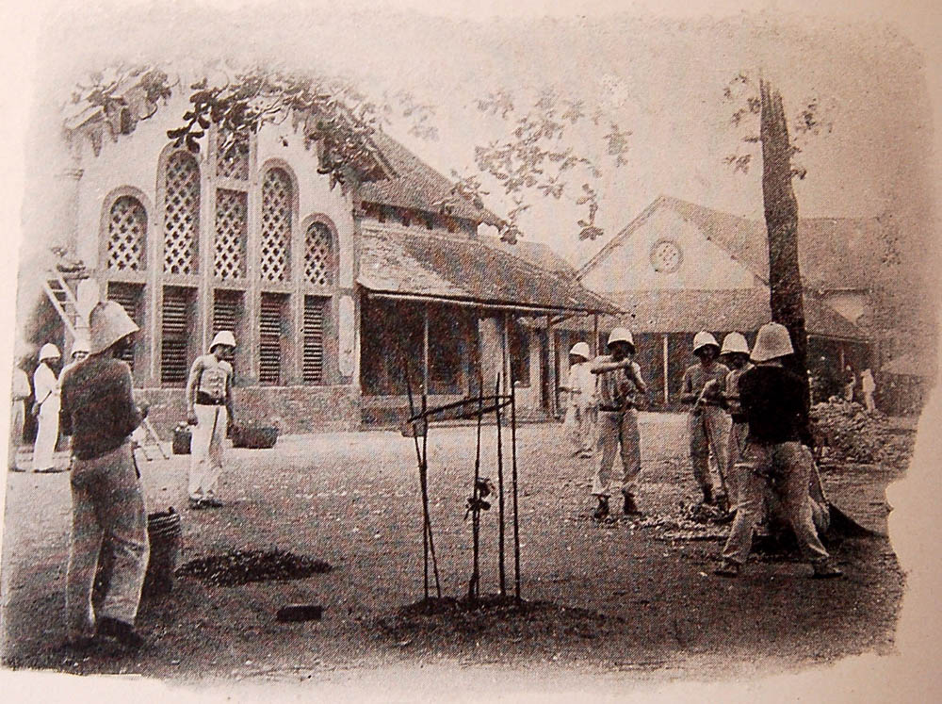
La corvée de patates
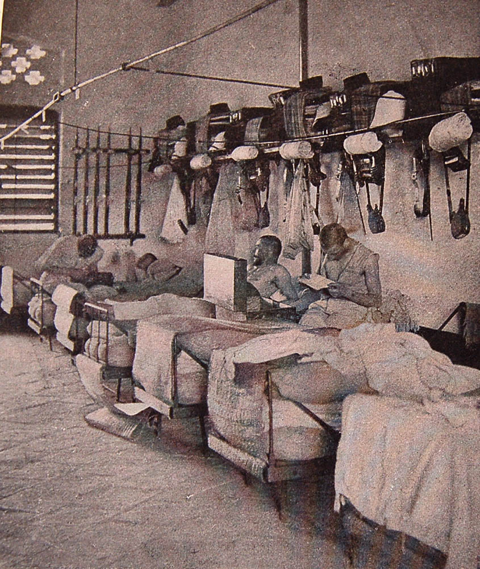
La sieste
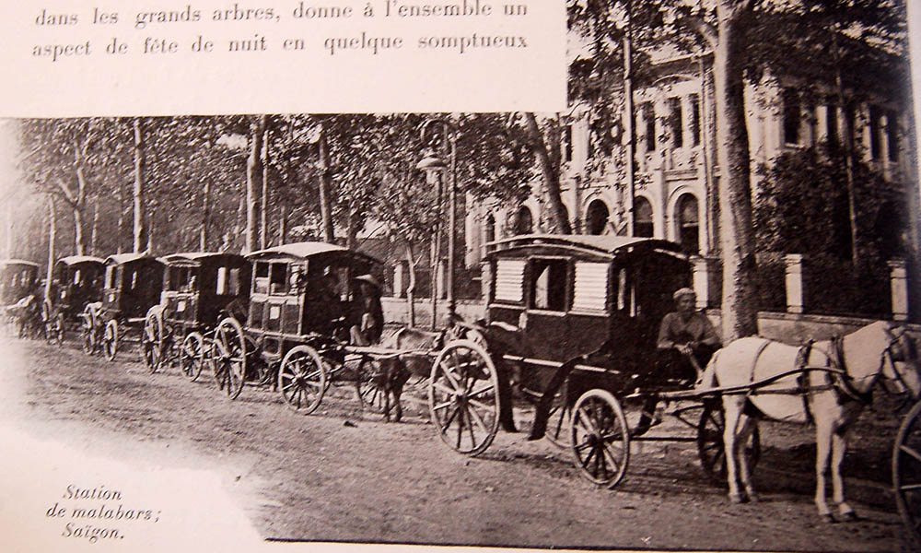
L'attente des malabars
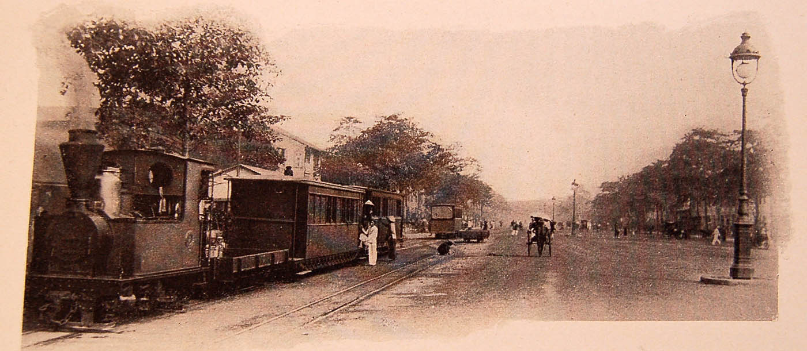
Le boulevard Charner
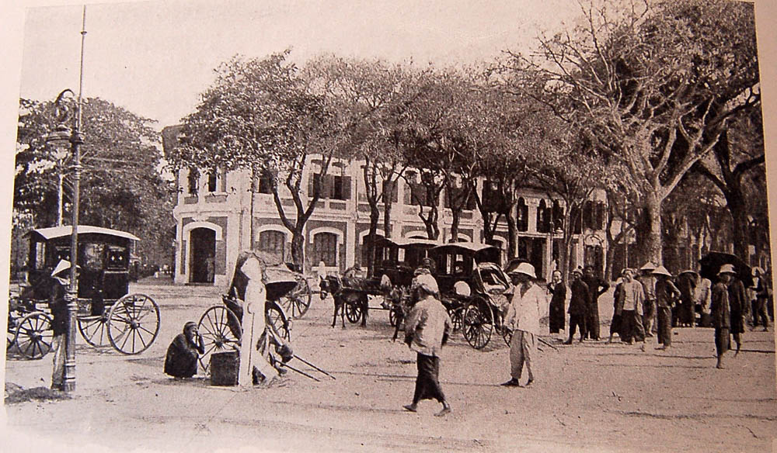
Le quai Francis Garnier
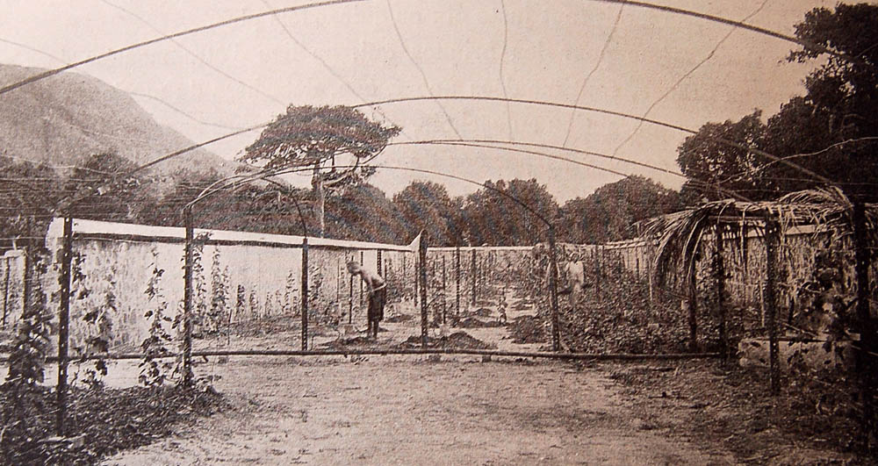
Les vignes de monsieur Vandelet, au Cap Saint Jacques

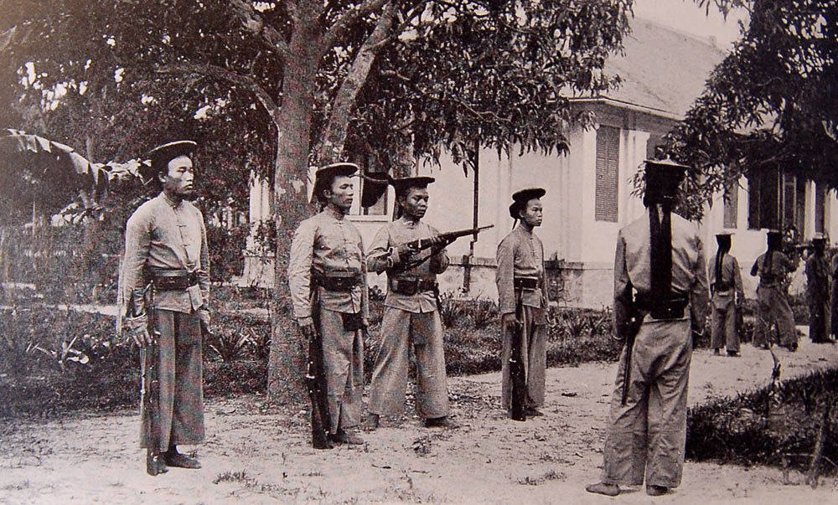
Tirailleurs tonkinois à l'entraînement
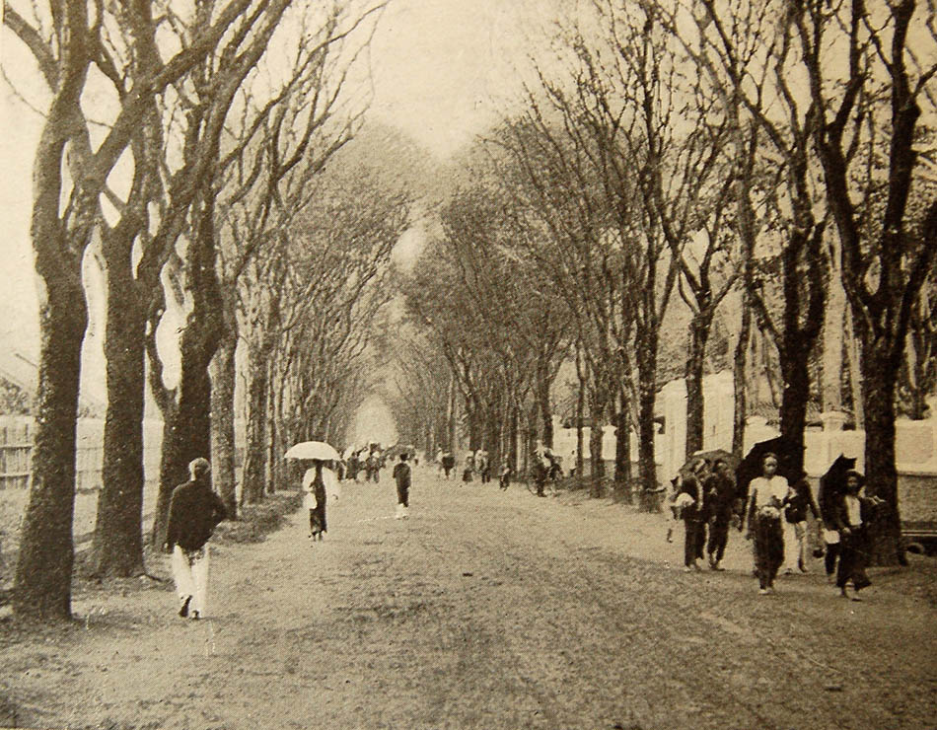
Une rue à Saigon
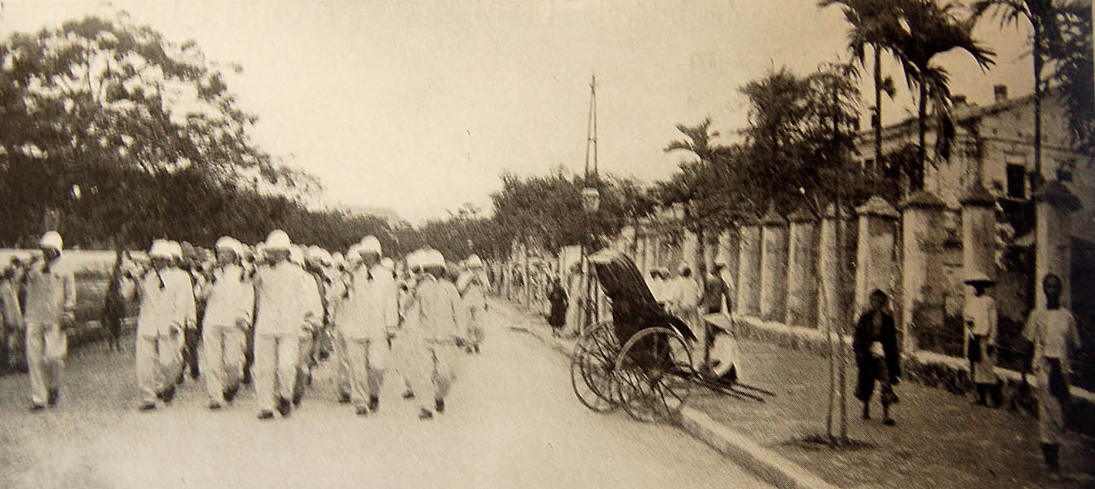
Troupes de marines à Saigon
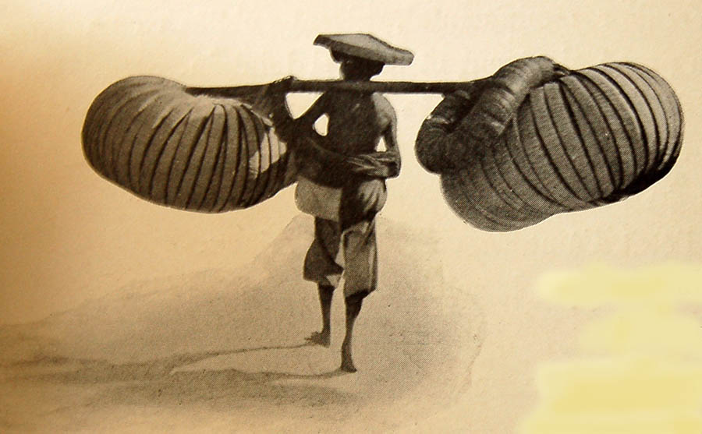
Un marchand de chapeau

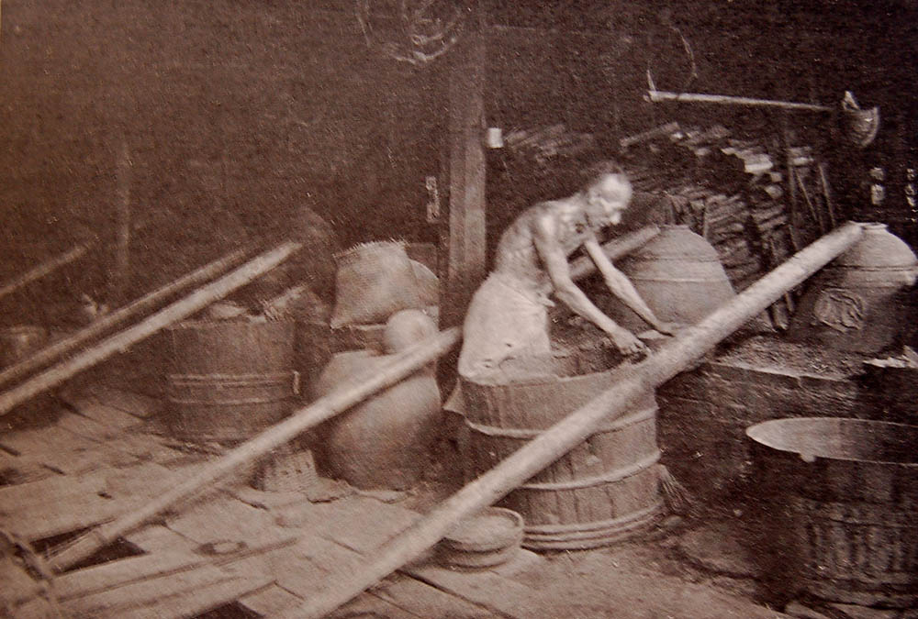
Distillerie de choum choum, tenue par un chinois
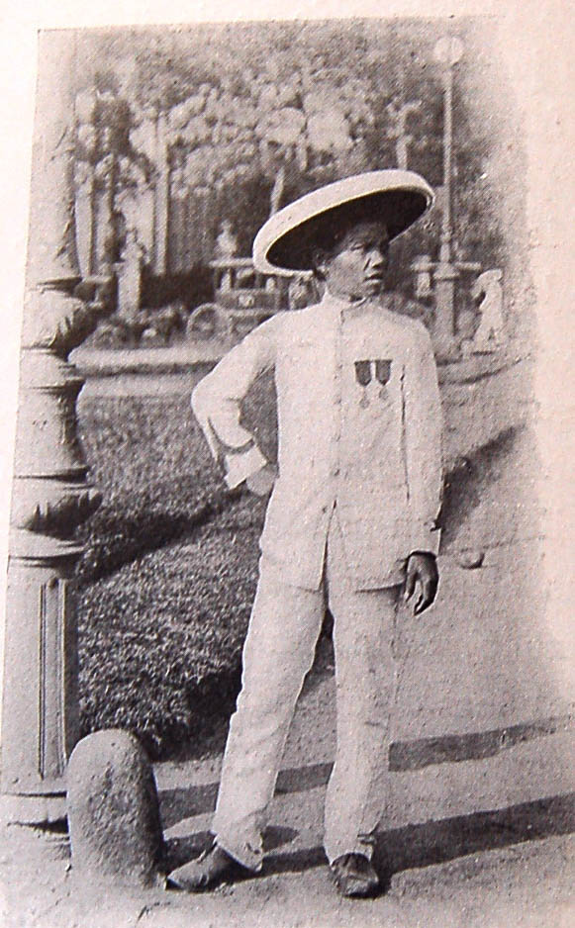
Un agent de police annamite
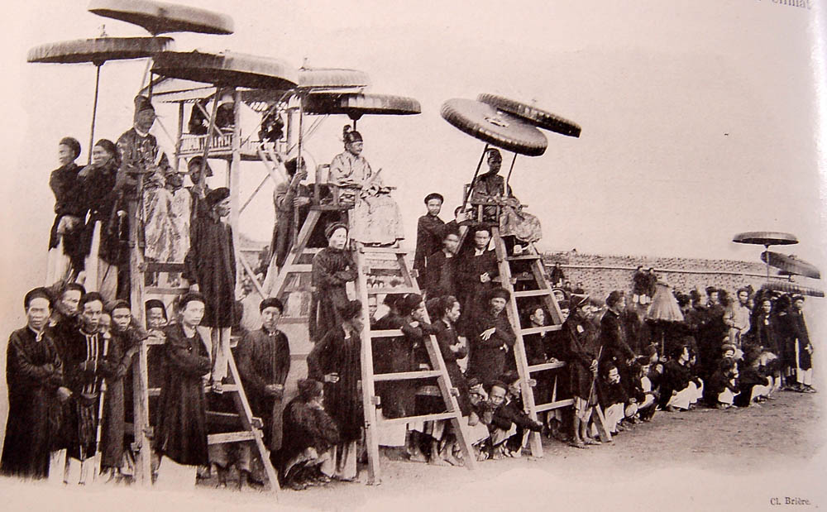
Examen triennal des lettrés, à Hanoi

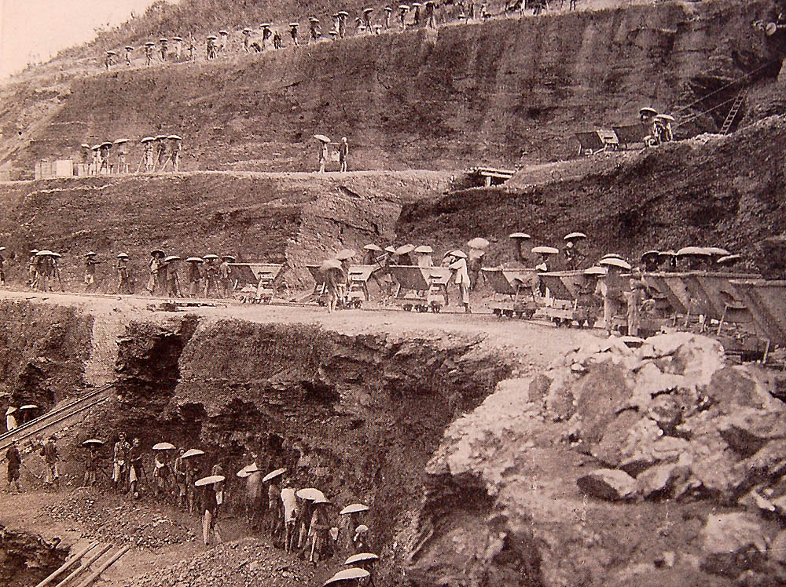
Les mines de Hongay
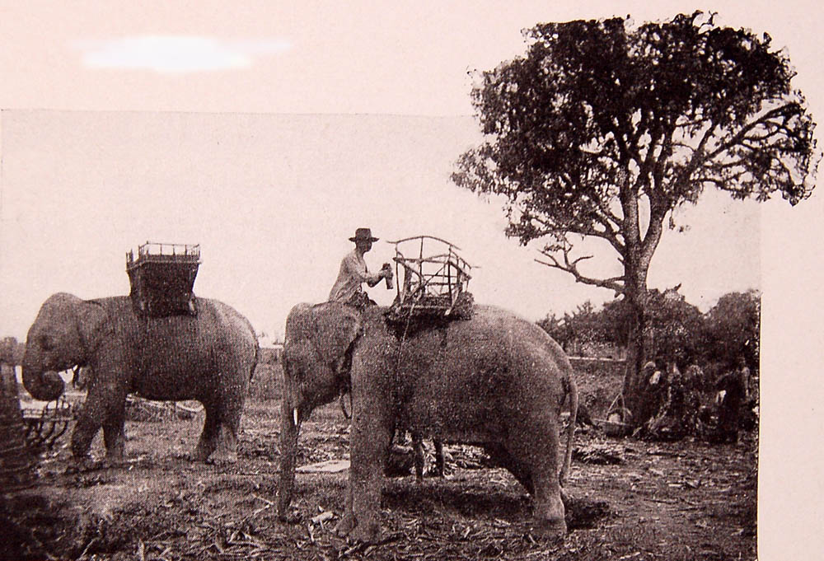
Station à Phom penh
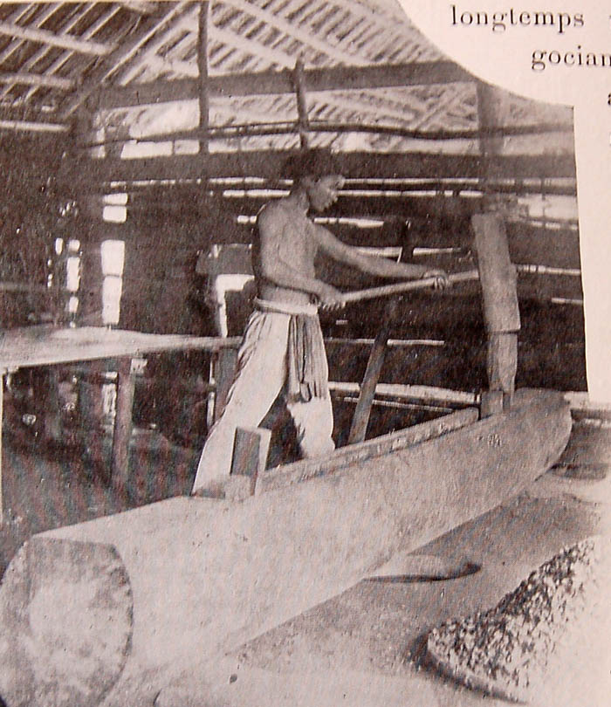
Presse à huile de bancouliers, arbre à laque

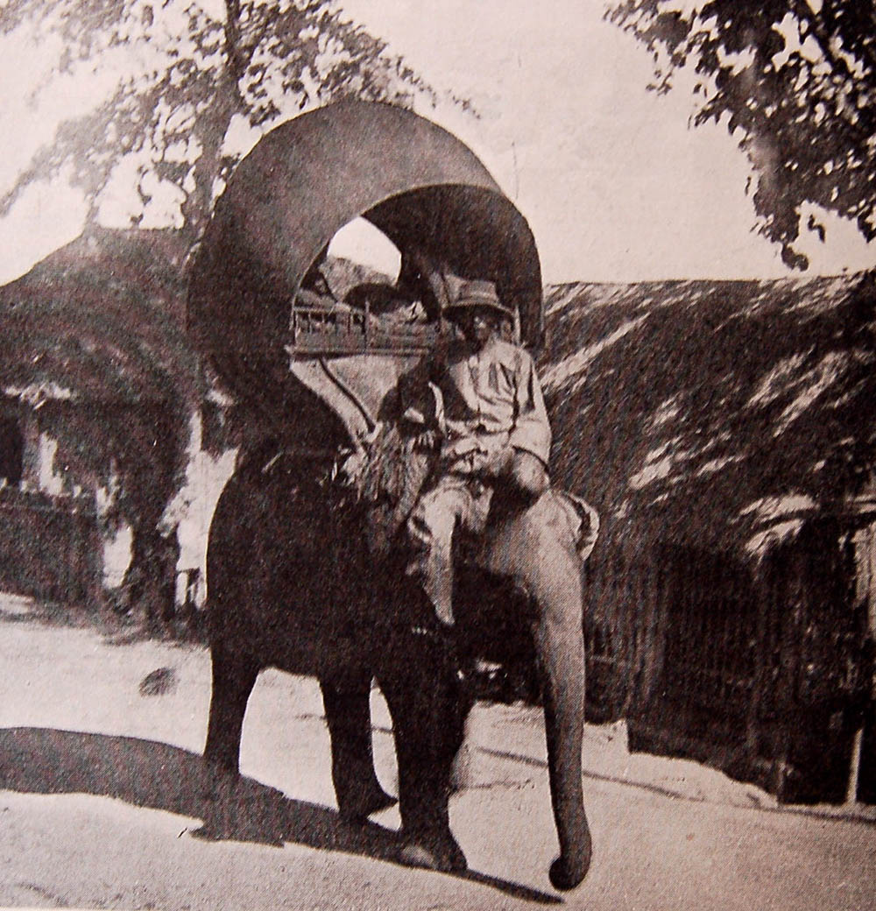

Omnibus à Phom Penh
Presse à huile de bancouliers, arbre à laque
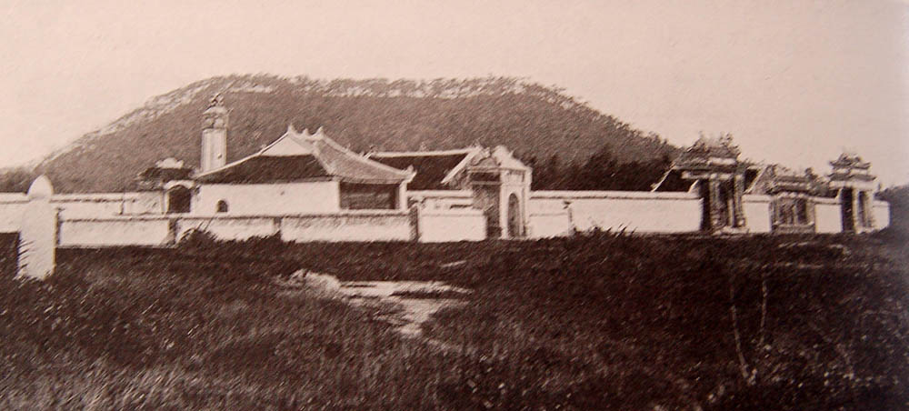

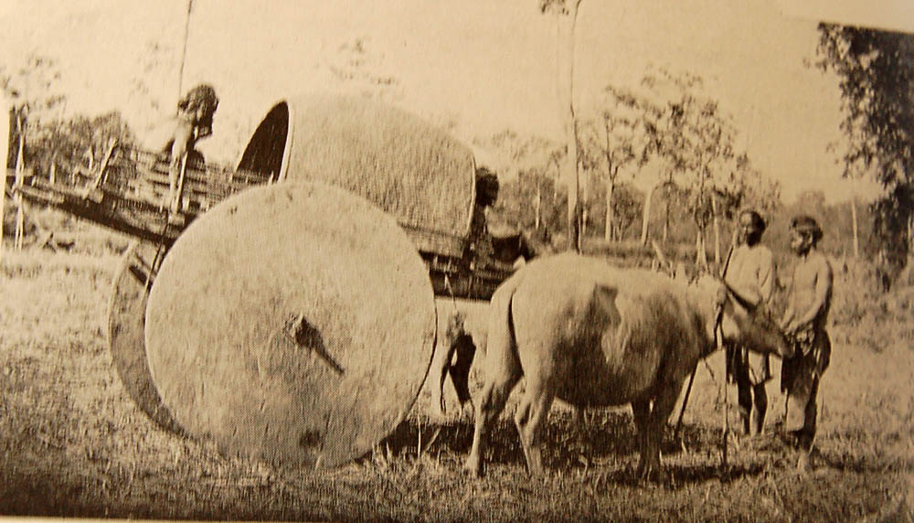
Un char tiré par des buffles en Annam
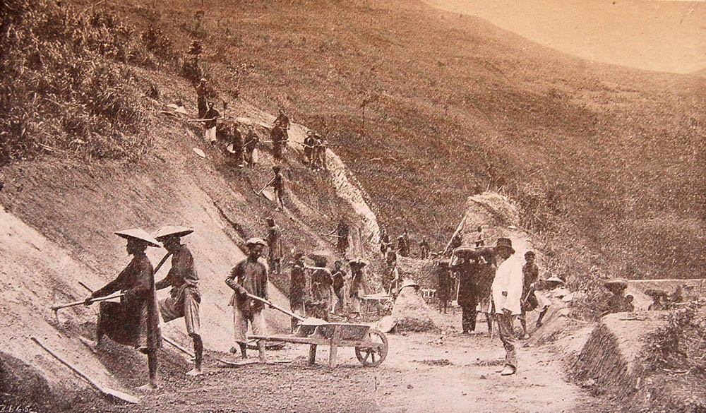Construction d'une route

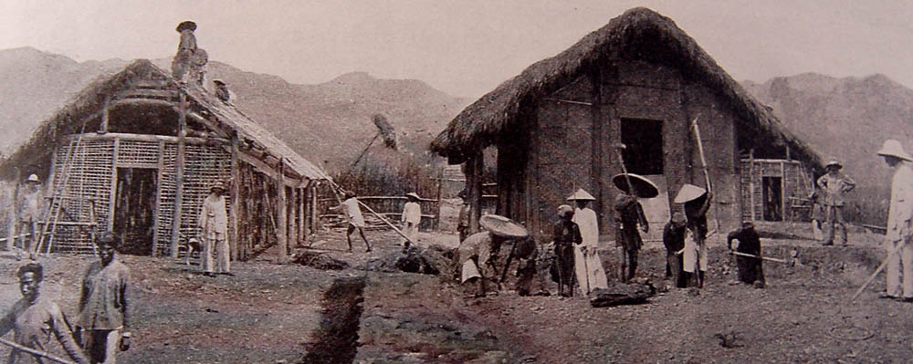
Habitation d'un planteur

